Как организовать техподдержку ваших клиентов в социальных медиа?
Ссылка на публикацию: http://bizzteams.ru/content/1855-kak-organizovati-tehpodderzhku-vashih-klientov-v-socialinyh-media.html
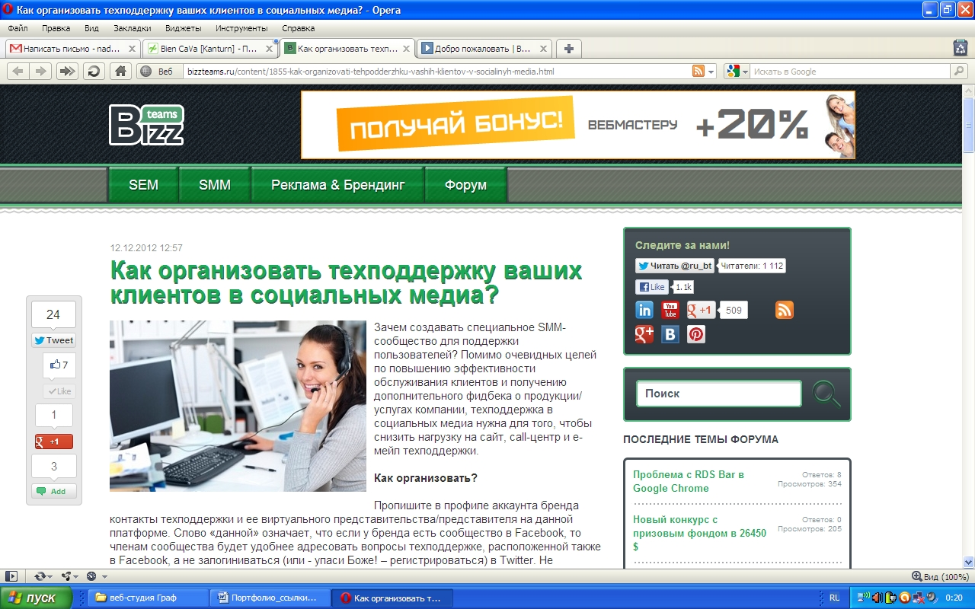

Зачем создавать специальное SMM-сообщество для поддержки пользователей? Помимо очевидных целей по повышению эффективности обслуживания клиентов и получению дополнительного фидбека о продукции/услугах компании, техподдержка в социальных медиа нужна для того, чтобы снизить нагрузку на сайт, call-центр и е-мейл техподдержки.

Как организовать?
Пропишите в профиле аккаунта бренда контакты техподдержки и ее виртуального представительства/представителя на данной платформе. Слово «данной» означает, что если у бренда есть сообщество в Facebook, то членам сообщества будет удобнее адресовать вопросы техподдержке, расположенной также в Facebook, а не залогиниваться (или - упаси Боже! – регистрироваться) в Twitter. Не уверены, что большинство ваших клиентов пользуется Facebook, а не Twitter? Проведите мониторинг.

Не нужно ждать, что теперь ваши проблемы решены: кто-то все равно обратится с техническими вопросами на страницу бренда. Что делать с такими заблудившимися/ленивыми пользователями?
- Пожалейте их. Ведь это не у вас что-то сломалось или не работает. «Нам очень жаль, что вас не удовлетворило качество нашей продукции/сервиса».
- Поблагодарите их. Ведь теперь вы знаете, что в вашем королевстве не всё слава Богу. «Спасибо, что написали нам в группе свой вопрос».
- Перенаправьте их ответ в представительство техподдержки.
- Сообщите пользователю о том, где ему читать ответ. «Я перенаправил ваш вопрос в нашу службу поддержки. Ответ вы можете прочитать здесь: <ссылка на аккаунт представительства техподдержки>» или «В ближайшее время с вами свяжется наш специалист <ссылка на аккаунт представителя техподдержки>».

3 принципа работы по техподдержке
Шарад Мохан из HootSuite, сформулировал 3 принципа работы для службы поддержки - «Мы везде, мы доступны, и мы помогаем». Что это значит? Попробую расшифровать:

№1. Мы везде
Нас много
Максимизируйте число каналов связи с вашей техподдержкой: е-мейл, call-центр, онлайн чат, форум на сайте, социальные сети и т.д. Если пользователи говорят на разных языках, сделайте вашу поддержку полиглотом под одним аккаунтом (пр. “support_global”).

Нас видно
Сделайте вашу онлайн-службу техподдержки заметнее для аудитории бренда: свяжите все аккаунты техподдержки между собой; разработайте для аккаунта техподдержки единый узнаваемый стиль в рамках общего фирменного стиля компании (например, логотип Nokia Care для каналов техподдержки компании на YouTube и в Twitter).

О нас знают
Помните о качестве обслуживания и проводите регулярный мониторинг на тему того, какие каналы наиболее эффективны и пользуются большей популярностью у пользователей. Это поможет вам распределить усилия оптимальным образом.

№2. Мы доступны
Часы работы
Лично мне техподдержка в режиме, отличном от 7/24, напоминает анекдот про службу доверия для тех, кто решил спрыгнуть с моста: «Подождите! Не прыгайте! Вы можете это сделать завтра, когда у нас выходной». Однако, если ваша компания пока не готова сделать широкий шаг в будущее и обеспечить своих клиентов техподдержкой онлайн в режиме 24 часа в сутки 7 дней в неделю, то обязательно укажите в профиле веб-представительства техподдержки часы работы.

Для определения оптимального режима работы необходимо исследовать, в какое время вашим товар/услугу используют больше всего (утром/днем/ночью, рабочие дни/выходные).

Например, в Twitter: 1) @XboxSupport: «Обладатель рекорда Гиннеса: самый отзывчивый бренд в Twitter. Твитим с 6 до 12 утра по будним дням и с 10 утра до 6 вечера по выходным», 2) @NikeSupport: «Мы вас слушаем. 7 дней в неделю».

FAQ, правила
Пользователи соцсетей ленивые и не любят правила, но что делать когда вы не можете проконсультировать пользователя без определенной (стандартной) информации? Пропишите предоставление данной информации как правило в профиле техподдержки. Например, техподдержка МТС в своем аккаунте Vkontakte дает инструкцию по данным, которые специалист техподдержки обязательно спросит у пользователя: номер телефона, ФИО владельца и т.д. - в зависимости от вида обращения («Баланс и начисления», «Домашний Интернет» и др.).

Неизменную информацию (= «А вы не пробовали перезагрузить компьютер?») можно разместить статичным блоком в профиле/на сайте компании, и ссылаться на него с аккаунта техподдержки (см. пост о качестве связи в LiveJournal у МТС). Только не забудьте отключить комментарии к такому блоку.

Еще…
Кроме того, аккаунт техподдержки можно использовать для поиска технических специалистов в службу (например, в том же аккаунте техподдержки МТС Vkontakte размещен видеоролик для потенциальных сотрудников call-центра).

№3. Мы помогаем
Близко к теме
Если вкратце: на любой вопрос можно ответить, главное – знать, у кого спрашивать. Ваши клиенты не знают, они обратятся к вам. Ваша техподдержка должна знать всё.

Если подробно: ответы должны быть по делу. Вежливые посылы оффлайн («Позвоните в наш call-центр», «Заполните на сайте заявку, и к вам придет мастер») не работают: пользователь соцсетей будет не просто разочарован, он будет взбешен.

Пронто
Ответы должны быть оперативными. Скорость реагирования для соцсетей – сразу. Торможение часто вызвано тем, что вопрос адресован не совсем техподдержке. Например, пользователи пишут маркетологам в общее сообщество бренда, и те пытаются придумать ответ за техподдержку.

Бывает и наоборот: вопрос не входит в сферу компетенции техподдержки, и специалист службы долго думает, как бы поэтичнее ответить вопрошающему:
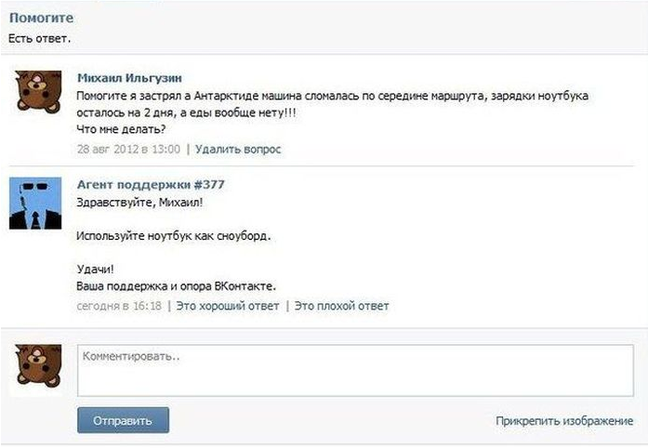

Распределять вопросы помогут инструменты самих соцсетей (хэштег #FAIL у поддержки @MicrosoftHelps в Twitter) или ведение регулярных рубрик (“Popular discussions” у @Cisco_Support в Twitter).

Индивидуальный подход VS роботы
Желательно персонифицировать ответы: видеоинструкция вместо короткого твита, неформальный приветственный пост в начале каждой смены от лица специалиста техподдержки (например, @hootsuite_help в Twitter), фото сотрудников вашего call-центра (например, фото контактного центра в аккаунте техподдержки МТС Vkontakte) и т.д.

Не перегружайте площадки: переписка с одним пользователем больше, чем в два ответа, достойна переноса в личные сообщения или в общение по е-мейл.

Рейтинг техподдержки
Через социальные сети можно оценивать качество вашей техподдержки: устраивать конкурс на лучшего сотрудника или составлять рейтинг на основе отзывов/количества отметок «Мне нравится».

Более оригинальный вариант – устроить рейтинг на самое оригинальное решение проблемы. Например, компания «КРОК» опубликовала на сайте забавные случаи из практики своих технических специалистов с возможностью голосования:
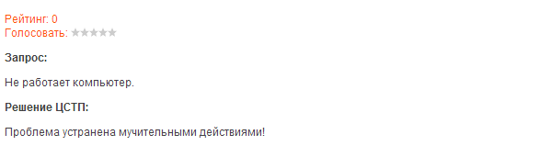
Говорить спасибо
По сути, техподдержка – это правая рука маркетологов. Клиент может негативно отзываться о бренде потому, что когда-то не достучался до техподдержки или не получил внятного ответа на свой вопрос. Если маркетолог опознал такого пользователя в сети, никогда не поздно снова поднять вопрос и хорошим сервисом вернуть пользователя в ряды поклонников бренда. Если техподдержка пользователю действительно помочь не может, и дело в недостаточном функционале продукта, научите ваших специалистов по техподдержке говорить чистосердечное спасибо – не за потраченное время, а за возможность усовершенствовать продукт.

